Kristallsystem

Kubisches Kristallsystem
Alle 3 Achsen des Achsenkreuzes sind gleich lang und schneiden sich im rechten Winkel.
a = b = c
α = β = γ = 90°
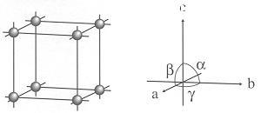
Ein Kristall ist kubisch, wenn es mindestens zwei dreizählige Drehachsen aufweist.

Tetragonales Kristallsystem
2 Achsen des Achsenkreuzes sind gleich lang, die dritte ist länger oder kürzer. Alle schneiden sich im rechten Winkel.
a = b ≠ c
α = β = γ = 90°
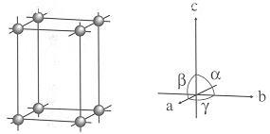
Ein Kristall ist tetragonal, wenn es eine einzige vierzählige Drehachse aufweist.

Hexagonales und trigonales Kristallsystem
3 gleichlange Achsen des Achsenkreuzes liegen in einer Ebene und schneiden sich unter 120 Grad. Die vierte Achse ist ungleich und steht senkrecht auf dieser Ebene.
a₁ = a₂ = a₃ ≠ c
α = β = 90°; γ = 60° respektive 120°
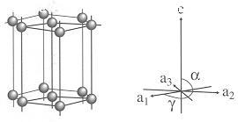
Ein Kristall ist hexagonal, wenn es eine sechzählige Drehachse aufweist.
Ein Kristall ist trigonal, wenn es eine dreizählige Drehachse aufweist.

Trigonales Kristallsystem in rhomboedrischer Aufstellung
3 gleichlange Achsen des Achsenkreuzes liegen in verschiednen Ebenen und schneiden sich ungleich 90°.
a₁ = a₂ = a₃
α₁ = α₂ = α₃ ≠ 90°
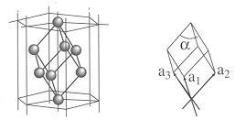
Ein Kristall ist trigonal, wenn es eine dreizählige Drehachse aufweist.

Orthorhombisches Kristallsystem
Alle 3 Achsen des Achsenkreuzes sind verschieden lang, sie schneiden sich im rechten Winkel.
a ≠ b ≠ c
α = β = γ = 90°
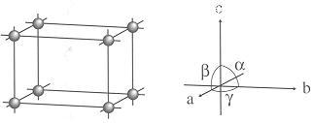

Monoklines Kristallsystem
Alle 3 Achsen des Achsenkreuzes sind verschieden lang. 2 davon schneiden sich im rechten Winkel, der Winkel der dritten zu diesen beiden ist beliebig aber ungleich 90 Grad.
a ≠ b ≠ c
α = γ = 90°
β ≠ 90°
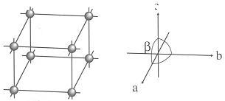
Ein Kristall ist monoklin, wenn es nur eine zweizählige Drehachse und / oder nur eine Symmetrieebene aufweist.

Triklines Kristallsystem
Alle 3 Achsen des Achsenkreuzes sind verschieden lang, die Winkel dazwischen sind beliebig, aber ungleich 90 Grad.
a ≠ b ≠ c
α ≠ β ≠ γ ≠ 90°
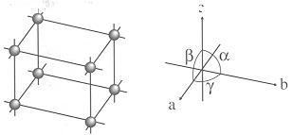
Ein Kristall ist triklin, wenn es weder Drehachsen noch Spiegelebenen aufweist.

